Методическое руководство
по выполнению лабораторной работы №3

Дисциплина «Исследование операций»

-2-

- Наименование и цель работы.

Наименование работы: « Определение экстремумов функции одной переменной методом золотого сечения и методом Фибоначчи».
Цель работы.
Формирование у студентов профессиональных компетенций:
- ПК-13: готовность к использованию методов и инструментальных средств исследования объектов профессиональной деятельности;
- ПК-14: готовность обосновывать принимаемые проектные решения, осуществлять постановку и выполнение экспериментов по проверке их корректности и эффективности.

- Содержание работы.

2.1. Найти локальные минимумы и максимумы функции f (x):
- методом золотого сечения;
- методом Фибоначчи.
2.2. погрешность вычислений ε≤ 10⁻⁴.

Варианты
(первая цифра в обозначении варианта – номер лабораторной работы)

f(x) =

3.1

3.2.

3.3

3.4.

3.5.

3.6.

3.7.

-3-

3.8.

3.9.

3.10.

3.11.

3.12.

3.13.

3.14.

3.15.

3.16.

3.17.

3.18. 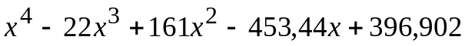

3.19.

3.20.

3.21.

3.22.

-4-

3. Краткие теоретические сведения.

3.1. Метод золотого сечения.

Золотым сечением отрезка называется деление отрезка на две неравные части так, чтобы отношение длины всего отрезка к длине большей части равнялось отношению длины большей части к длине меньшей части отрезка. Золотое сечение производится двумя точками:

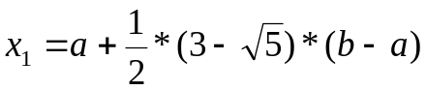
(1)
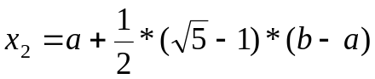 ,

расположенными симметрично относительно середины отрезка [a,b].
Определение минимума унимодальной функции f (x) на отрезке [a,b] выглядит так.
Положим a₁ = a, b₁ = b. На отрезке [a₁,b₁] возьмем точки x₁, x₂, производящие золотое сечение и вычислим значения f (x₁), f (x₂). Если f (x₁)≤ f (x₂), то примем a₂ = a₁, b₂ = x₂ и 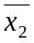= x₁. Если же f (x₁) > f (x₂), то положим a₂ = x₁, b₂ = b₁ и = x₂. Так как функция f (x) унимодальна на [a,b], то отрезок [a₂,b₂] имеет хотя бы одну общую точку с множеством X* точек минимума функции f (x). Кроме того

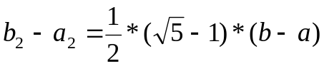

и внутри отрезка [a₂,b₂] содержится точка с вычисленным значением
f () = min { f (x₁), f (x₂)},
которая производит золотое сечение отрезка [a₂,b₂].
Предположим, что уже определены точки x₁, x₂, . . . , x_{n}-₁; вычислены значения f (x₁), f (x₂), . . . , f (x_{n-1}); найден отрезок [a_{n-1},b_{n-1}] , такой, что
[a_{n-1},b_{n-1}] ∩ X* ≠ ∅; b_{n-1} - a_{n-1} = 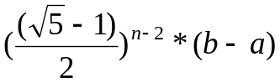;
и известна точка 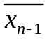, производящая золотое сечение отрезка [a_{n-1},b_{n-1}] и такая, что f () = min { f (x_{i})}, i = 1,2, . . . , n-1, где n≥ 2. Тогда в качестве следующей точки возьмем точку

- 5 -
x_{n} = a_{n}-₁ + b_{n}-₁ - , (2)
также производящую золотое сечение отрезка [a_{n-1},b_{n-1}] и вычислим значение f (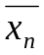).
Пусть для определенности a_{n-1} < x_{n} < < b_{n}-₁ ( случай < x_{n} рассматривается аналогично). Если f (x_{n}) ≤ f (), то полагаем a_{n} = a_{n-1};
b_{n} = ; = x_{n}. Если же f (x_{n}) > f (), то a_{n} = x_{n} ; b_{n} = b_{n-1} ; 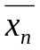= . Новый отрезок [a_{n},b_{n}] таков, что
[a_{n},,b_{n}] ∩ X* ≠ ∅; b_{n} - a_{n} = 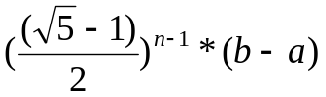;
точка производит золотое сечение отрезка [a_{n},,b_{n}] и что f () = min { f (x_{i})}, i = 1,2, . . . , n.
Если число вычислений значений f (x) не ограничено, то процесс приближений можно продолжать до тех пор, пока не выполнится неравенство b_{n} - a_{n} < ε, где ε – заданная погрешность. Если ε не задано, то погрешность на n – ом шаге оценивается по формуле

⏐- 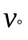⏐≤ max⏐ b_{n} - , - a_{n} ⏐.
Если определяется локальный максимум функции f (x), то точки x₁, x₂ находятся также. ).
При этом, если f (x₁) ≥ f (x₂), то примем a₂ = a₁, b₂ = x₂ и = x₁. Если же f (x₁) < f (x₂), то полагают a₂ = x₁, b₂ = b₁ и = x₂.

3.2. Метод Фибоначчи.

Числа Фибоначчи определяются рекуррентными соотношениями

F_{n+2} = F_{n+1} + F_{n}, n = 1,2,..; F₁ = F₂ =1.

Числа Фибоначчи определяются также по формулам

F_{n} = 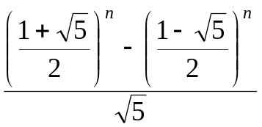, n = 1,2,… (3)

Метод Фибоначчи относится к классу симметричных методов. На первом шаге полагают a₁ = a, b₁ = b и производят сечение отрезка [a,b] = [a₁,b₁] двумя точками
-6-

x₁ = a₁ + (b₁ – a₁) * F_{n} / F_{n+2} ,

x₂ = a₁ + (b₁ – a₁) * F_{n+1} / F_{n+2} .

Далее алгоритм вычислений совпадает с общим алгоритмом для всех симметричных методов ( в частности совпадает с алгоритмом метода золотого сечения). При этом можно пользоваться формулой (2) или непосредственно производить сечение отрезка [a_{k},,b_{k}] двумя точками:

x_{2k-1} = a_{k} + (b – a) * F_{n-k+1} / F_{n+2} ,

x_{2k} = a_{k} + (b – a) * F_{n-k+2} / F_{n+2} .

В двух последних формулах n – это число шагов. Число шагов задается перед началом вычислений. При k = n процесс вычислений заканчивается.
Количество необходимых вычислений , гарантирующих погрешность ≤ ε, равно числу n, удовлетворяющему неравенствам

(b – a) / F_{n+2} ≤ ε < (b – a) / F_{n+1} .

- Порядок выполнения работы

Для выполнения работы (пункта 2.1) необходимо разработать и отладить программу на одном из языков программирования. Рекомендуется использовать язык Паскаль или язык Си ++. Однако допускается использование других языков по выбору студента.
Возможна разработка двух программ, каждая из которых реализует только один метод определения локальных экстремумов функции, или разработка одной программы, в которой реализованы оба метода определения локальных экстремумов функции.
Перед разработкой программы рекомендуется определить локальные экстремумы функции с помощью системы компьютерной математики MathCad.
По лабораторной работе оформляется отчет в соответствии с существующими правилами оформления. Отчет включает:
- титульный лист;
- задание на лабораторную работу;
- результаты вычислений в MathCad;
- результаты вычислений по разработанным программам;
- краткие выводы.

